**Лекція 3. Фільтрація шумів на цифрових зображеннях з вимірювальною інформацією**

1. Виникнення шумів

2. Типи шумів

3. Задача фільтрації шумів на зображеннях

4. Фільтрація в просторовій області

5. Фільтрація в частотній області

6. Оцінка якості цифрових зображень

**1. Виникнення шумів**

Неідеальність технічних засобів формування зображень

Теплових шум, дробовий шум, оптичні завади



Перетворення в цифрову форму

Шум дискретизації та квантування

Передача зображень по каналам зв’язку з завадами

Спотворення окремих пікселів та блоків інформації

**2. Типи шумів**

Класифікація та причини виникнення кожного типу шуму, вплив на вимірювальну інформацію. Лінійні та нелінійні моделі та явища

*Імпульсний шум*

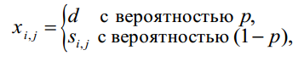

*Адитивний шум*



Щільність розподілу

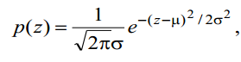

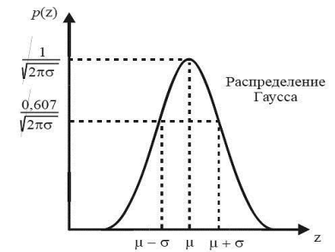

*Мультиплікативний шум*



Шум квантування

Контури та об’єкти

**3. Задача фільтрації шумів на зображеннях**

Мета – покращення зображень, підвищення точності вимірювальної інформації

Лінійні та нелінійні методи

Усереднення ряду зображень

Локальні перетворення у вікні

Медіанний фільтр

Аналіз спектра зображень

Необхідна апріорна інформація про властивості шумів

**4. Фільтрація в просторовій області**

*Обробка по пікселам* Локальні перетворення у вікні

Просторові координати зображення

Піксел та його окіл

Вікно та маска фільтра

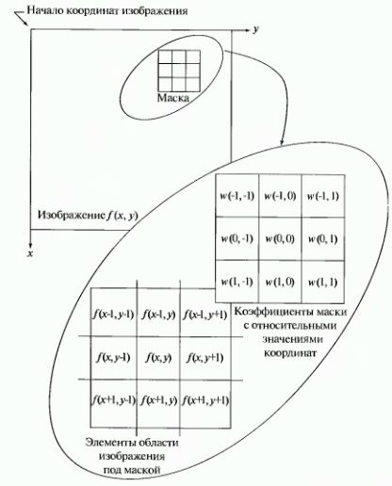



Межи зображення

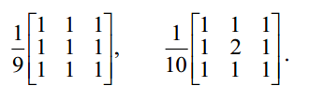

*Усереднення ряду зображень*

*Адитивні шуми*

Арифметичний усереднюючий фільтр

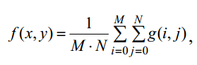

Геометричний усереднюючий фільтр

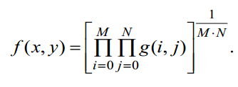

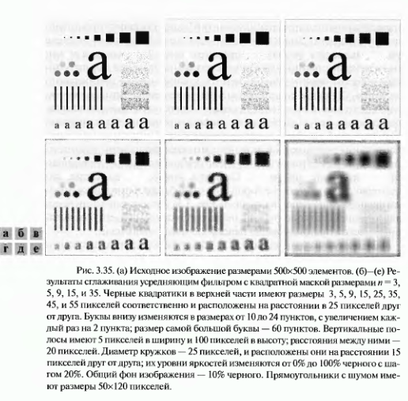

***Початкове зображення з тепловим шумом та результати фільтрації усереднюючим фільтром з маскою n=3,5,9,15,35 пікселів***

Фільтр Гауса

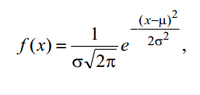

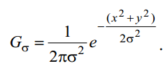

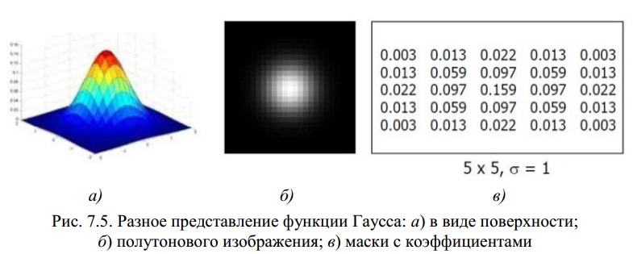

***Двовимірний фільтр Гауса***

Обчислювальні аспекти фільтрації

Розподіл по координатам

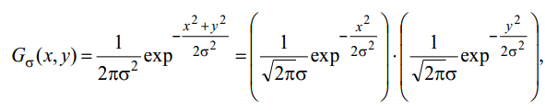

*Медіанна фільтрація*

Імпульсні шуми

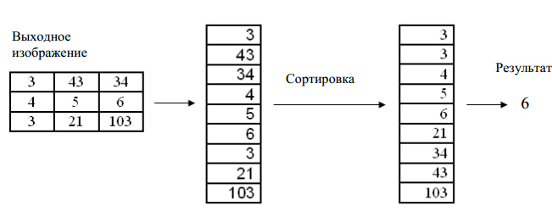

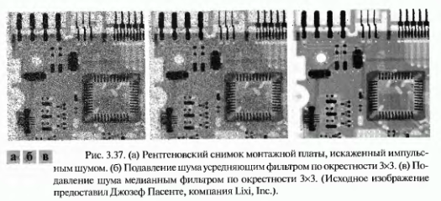

***Друкована плата, зображення з імпульсним шумом, усереднюючий фільтр n=3 та медіанний фільтр n=3***

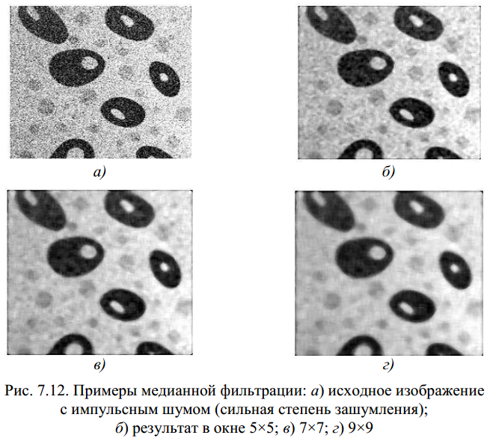

***Медіанна фільтрація зображення з імпульсним шумам (А), результат для n=5,7,9 (Б В Г)***

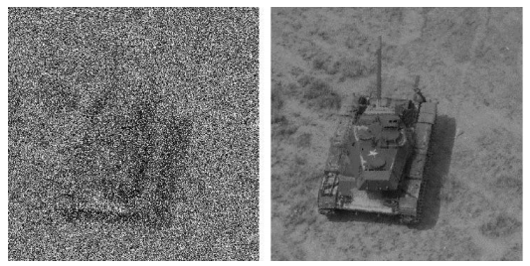

Рангова фільтрація

**5. Фільтрація в частотній області**

Операції з спектром зображення

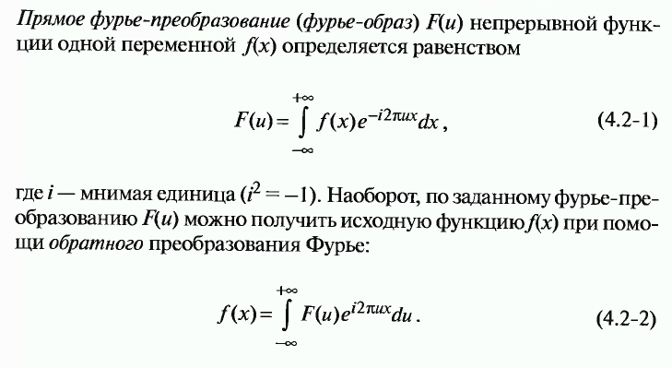

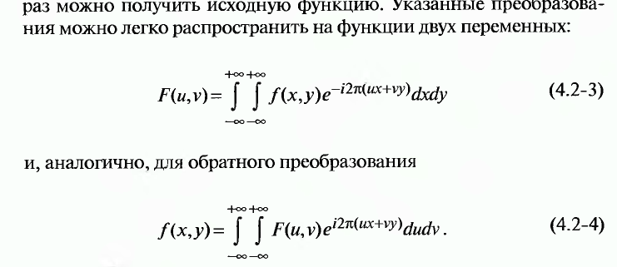

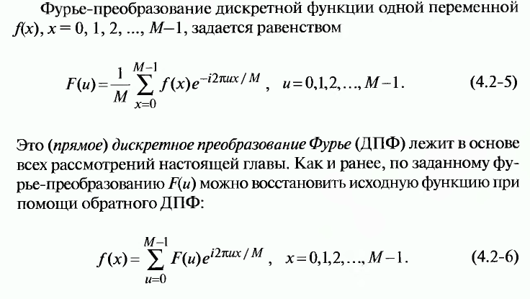

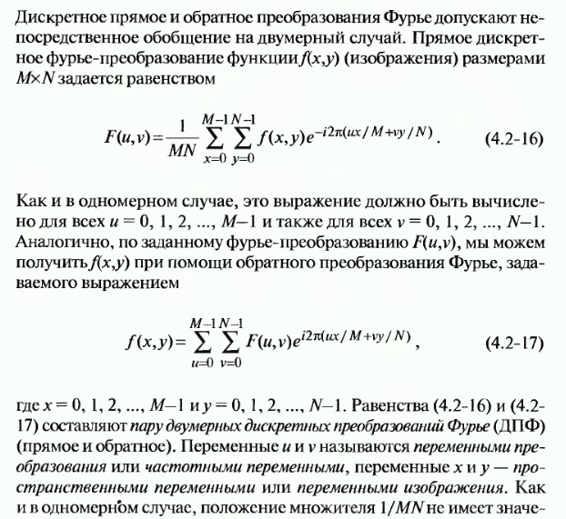

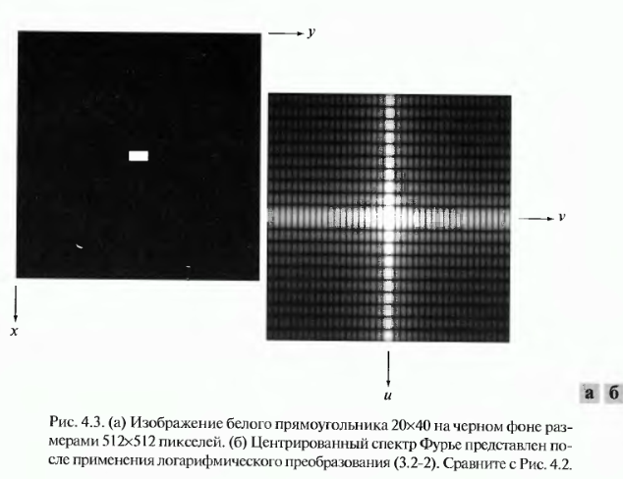



Н – передаточна функція фільтра

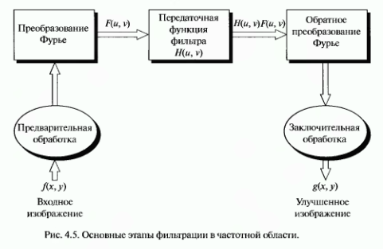

Обчислювальні аспекти - просторова і частотна області

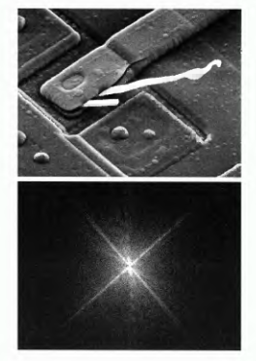

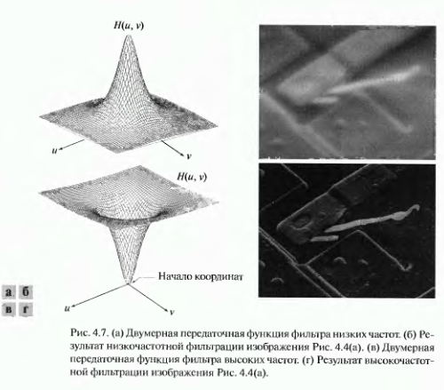

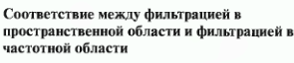

Згортка функцій

